​
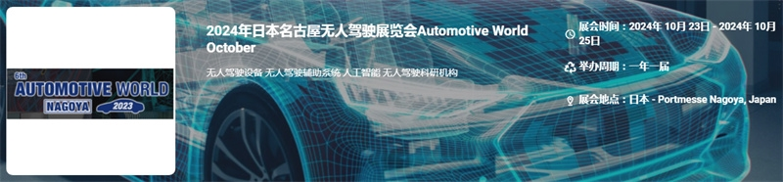

展会介绍
日本名古屋无人驾驶展览会Automotive World October将在日本名古屋举办，展会的主办方是励展集团，AUTOMOTIVE WORLD 名古屋是日本领先的展览会，汇集了广泛的先进汽车技术，如汽车电子、EV/HV/FCV、自动驾驶、轻量化和零部件加工技术等。AUTOMOTIVE WORLD 名古屋是在日本汽车工业的中心举办的展览会。 名古屋是爱知县的首府，拥有日本最大的汽车产业集群。 世界领先的公司，如丰田和电装，都在该地区设有总部和工厂。
展品范围
无人驾驶设备: 无人驾驶汽车，智能驾驶汽车，网联汽车，新能源汽车，无人驾驶轨道列车，无人驾驶航空设备等
无人驾驶辅助系统: 环境感知系统，传感器，雷达系统，毫米波雷达、激光雷达，高精度导航系统，高精度定位系统，视频摄像头，激光测距仪，夜视仪，红外照相机设备，车载信息技术，车载电脑，车辆控制技术，预防碰撞系统，车道保持系统，立体视觉系统，自动泊车系统，电磁控制系统，人机交互系统，车联网平台，智能交通技术及设备等
人工智能: 智能机器人与自动化，人机交互系统，智能识别技术，生命科学、智能控制，智能家居，智慧教育、虚拟现实，增强现实，大数据，人工智能实验、科研机构
无人驾驶科研机构: 无人驾驶科研学院，无人驾驶实验室，无人驾驶行业媒体等
​
联系方式：

中展远洋商务咨询（北京）有限公司--国际展览
IEBC BUSINESS ConSULTING(BEIJING) CO., LTD
北京市朝阳区北苑路金泉时代三单元
http://www.worldexpoin.com
联系人：马女士17801098950（微信同步）
邮箱：malu@iebcmarketing.com
QQ：2314353959
电话:010-52433793

​

